**📢** 2025福東兒童歡樂頌活動**通知 📢**

親愛的家長您好：

**4月2日（星期三）**「2025福東兒童歡樂頌」活動倒數計時中，精彩活動都在福東國小網站/福東兒童歡樂頌(兒童節網站)上，感謝您的支持與參與！

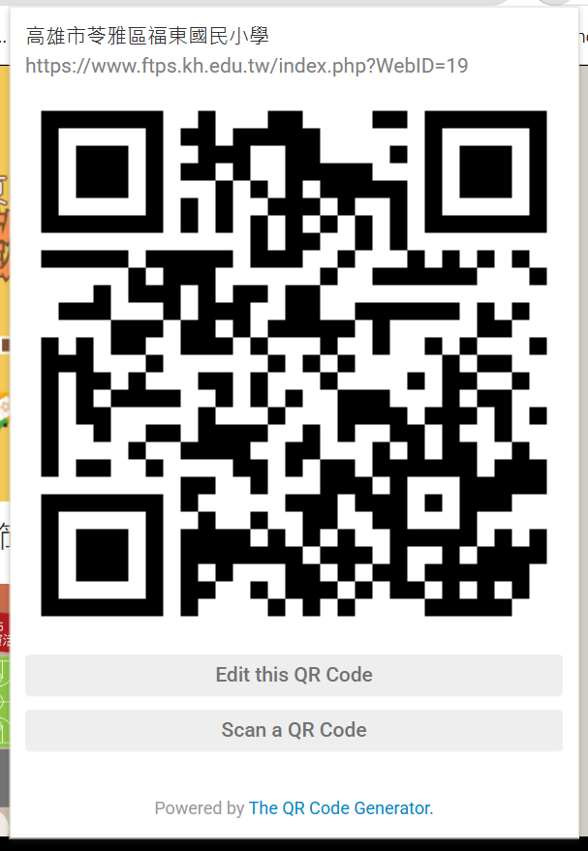活動網站

**福東國小 敬邀**